sat | predmet | Nastavni sadržaj | Aktivnosti
1. i 2. | SR i HJ | Gdje je tko stanuje? | 1.Razmisli pa razgovaraj s ukućanima  Je li tvoj dom u kući, zgradi ili možda u neboderu? Zašto je dom važan? Objasni.  Imaju li i životinje dom? Znaš li koje i zašto ga imaju?  2. Kako se zove dom ovih životinja? Odgovori usmeno potpunom rečenicom.  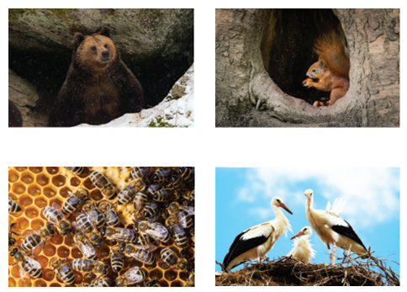  3. Pogledaj film Kako dabar gradi svoju kućicu, a zatim odgovori na pitanja.  https://hr.izzi.digital/DOS/1109/13860.html  4. U pisanku napiši naslov filma.  5. Odgovori potpunom rečenicom u pisanku  Je li voda pokraj koje dabar gradi dom tekućica ili stajaćica? (Tekućice su vode koje teku: potok, rječica i rijeka. Stajaćice su vode koje stoje: lokva, bara, jezero, močvara i more.)  Što znači izraz vrsni graditelji? Objasni svojim riječima.  Čime dabrovi sijeku i ruše stabla?  Zašto je drvo dobar građevinski materijal za dabrovu jazbinu?  Čime dabar ispunjava rupe u jazbini?  Tko živi s dabrom?  Kakav je dabrov dom?  5. Prisjeti se što su imenice.  U 4. zadatku u odgovorima zaokruži sve imenice.
3. | PiD | Naše mjesto - ponavljanje | 1. U pisanku napiši naslov Naše mjesto – ponavljanje  U privitku je ppt za ponavljanje naučenog.  Nakon čitanja, odgovori sa T ako je točno ili N ako je netočno u pisanku. Pitanja nije potrebno prepisivati.  - Moje mjesto je selo.  - Moje mjesto je grad.  - U gradovima živi velik broj ljudi.  - U gradovima živi velik broj ljudi.  - Sva naselja imaju isti naziv.  - Svako naselje ima svoj naziv.  - U središtu mjesta najčešće se nalaze seoski ili gradski trgovi.  - Svi stanovnici trebaju se brinuti o čistoći i urednosti svoga naselja.  - U mjestu u kojemu živim i njegovoj okolici prevladava nizinsko zemljište – nizina.  - U mjestu u kojemu živim i njegovoj okolici prevladava izdignuto, brežuljkasto zemljište.  - U mjestu u kojemu živim i njegovoj okolici prevladavaju gore.  - Mjesto u kojemu živim i njegova okolica je uz Jadransko more.  - Ljudi ne moraju završiti određenu školu da bi obavljali neko zanimanje.  - Da bi obavljali neko zanimanje, potrebno je završiti određenu školu.  - Sva su zanimanja jednako vrijedna i važna.  - Ljudi radom zarađuju novac. T  - Ljudima nije potreban novac da bi kupili sve što im je potrebno za život.  - Ljudi novcem kupuju sve što im je potrebno za život.  - Novac možemo neoprezno i bezbrižno trošiti.  - Treba izbjegavati neoprezno i pretjerano trošenje.  - Povijesna baština nekog mjesta obuhvaća značajne događaje iz prošlosti i blagdane koji su značajni za to mjesto.  - Kulturnu baštinu nekog mjesta čine građevine, spomenici i dijelovi naselja iz prošlosti.  - Kulturnu baštinu nekog mjesta čine moderni trgovački centri u mjestu.  - Prirodna baština obuhvaća prirodne posebnosti i dijelove prirode koji su zaštićeni kako bi se očuvala njihova vrijednost.
4. | M | Što je množenje? | 1. Pronađi stranicu s naslovom Što je množenje?  2. Riješi zadatke na stranici 20. i 21.  3. U pisanku zapiši  Što je množenje?  Množenje je uzastopno zbrajanje istih pribrojnika.  3 + 3 + 3 + 3 = 12  4 • 3 = 12 (čitamo 4 puta 3 jednako je 15)  Čimbenici ili faktori su brojevi koje množimo.  Umnožak ili produkt je rezultat množenja.

